Projekt: Lagerkennzahlen

Anforderungsanalyse:

Auftraggeber: Lastenheft

Eine Anwendung zur Bestimmung folgender Kennzahlen:

Umschlaghäufigkeit

durchschnittlicher Lagerbestand

Wareneinsatz

durchschnittliche Lagerdauer

Beispieldaten: 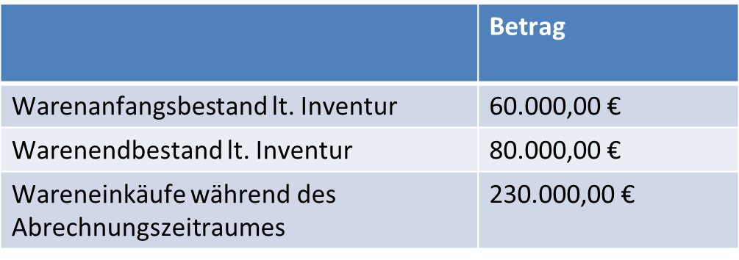

Nichtfunktionale Anforderungen:

Stand alone- Anwendung, ohne GUI, Eingabe und Ausgabe auf die Konsole

Pflichtenheft:

Zielgrößen:

Umschlaghäufigkeit = 360 Tage / durch. Lagerdauer

Durch. Lagerbestand = ( Anfangsbestand + Endbestand ) / 2

Wareneinsatz = Anfangsbestand + Zugang – Endbestand

Durch. Lagerdauer = 360 Tage / Umschlaghäufigkeit

Durch. Lagerdauer = 360 Tage \* durch Lagerbestand / Verbrauch ( Wareneinsatz )

Eingabegrößen:

Anfangsbestand

Endbestand

Zugänge

Algorithmus ( Verarbeitung )

Wareneinsatz = Anfangsbestand + Zugänge – Endbestand

Durch. Lagerbestand = ( Anfangsbestand + Endbestand ) / 2

Durch. Lagerdauer = 360 Tage \* durch Lagerbestand / Verbrauch ( Wareneinsatz )

Umschlaghäufigkeit = 360 Tage / durch. Lagerdauer

Phase: Entwurf/ Design

Pseudocode:

Funktion berechneLagerkennzahlen

// Eingabe

Eingabe: Anfangsbestand ( Gleitkommazahl )

Eingabe: Endbestand ( Gleitkommazahl )

Eingabe: Zugänge ( Gleitkommazahl )

// Verarbeitung ( Algorithmus )

Wareneinsatz := Anfangsbestand + Zugänge – Endbestand

dLagerbestand := ( Anfangsbestand + Endbestand ) / 2

dLagerdauer := 360 \* dLagerbestand / Wareneinsatz

Umschlaghäufigkeit := 360 / dLagerdauer

// Ausgabe

Ausgabe: Umschlaghäufigkeit

Ausgabe: dLagerbestand

Ausgabe: Wareneisatz

Ausgabe: dLagerdauer

Ende Funktion

Schreibtischtest:

Wareneinatz: 210.000 €

dLagerbestand: 70.000 €

dLagerdauer: 120 Tage

Umschlaghäufigkeit: 3